Handleiding importeren bestand in VU-stat

Importeren bestand
Zorg dat het bestand is opgeslagen als .tsv-bestand (zie kopje bestand opslaan als .tsv-bestand als je wilt weten hoe dat moet).
Zorg dat je VUstat online hebt geopend in data analyse. Kies daar opties en dan importeren tekstbestand.
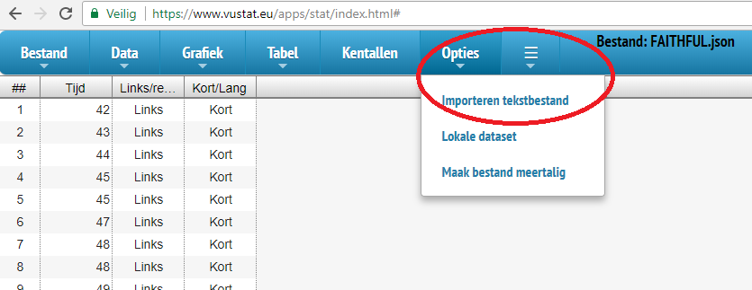
Je krijgt een pop-up-menu waarin je kunt aangeven hoe je de gegevens hebt opgeslagen in je .tsv-bestand. Meest gebruikt is tab en komma. Vink deze aan. Puntkomma staat al automatisch aangevinkt en laat je ook aanstaan. Bij bestanden van internet moet je soms ook de andere opties aanvinken. Spaties is meestal niet handig om aan te vinken dus gebruik die alleen als het nodig is.
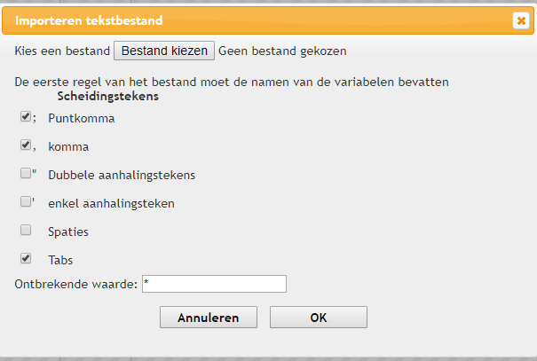
Klik op bestand kiezen en selecteer het .csv bestand dat je wilt uploaden. 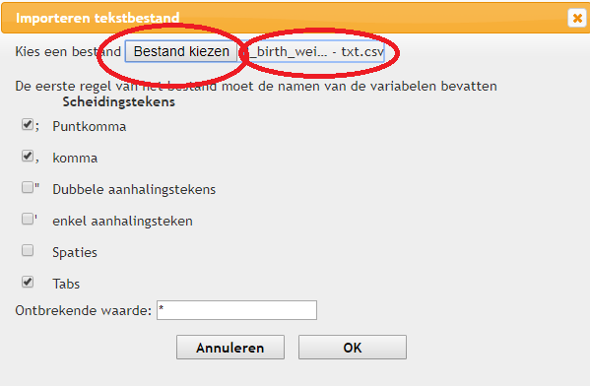Zodra je het bestand hebt gekozen, zie je de naam van het bestand verschijnen achter bestand kiezen.
Het geïmporteerde bestand staat op het scherm.
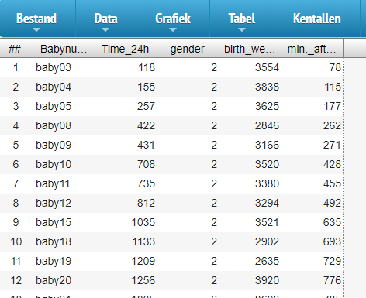

Bestand opslaan als .tsv-bestand
Zorg dat de gegevens in Excel staan. Elke kolom moet een kolomnaam hebben en binnen de kolom passen (pas de kolombreedte zo nodig aan zodat alles in de kolom past wat in de kolom staat).
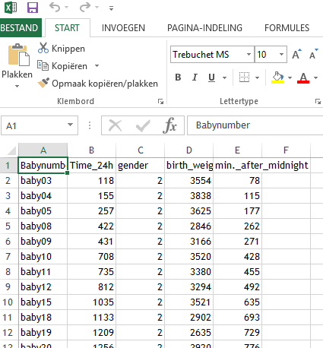
Kies daarna bestand – opslaan als
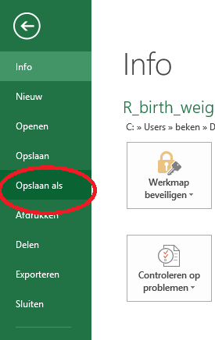
Selecteer de map waarin je het bestand wilt opslaan (of kies bureaublad als je daartoe de rechten hebt).
Daarna kun je onderin de bestandsnaam intypen en bij opslaan als kiezen hoe je het bestand wilt opslaan. Kies hier tsv (tab als lijstscheidingsteken).
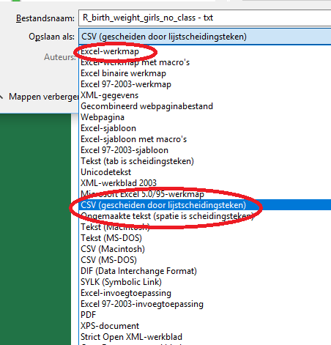
Sla het bestand op en sluit daarna Excel af (negeer eventuele waarschuwingen over data die verloren gaan).

